COMUNICATO STAMPA

In Italia sono tutti maschi - in mostra le tavole di Luca de Santis e Sara Colaone
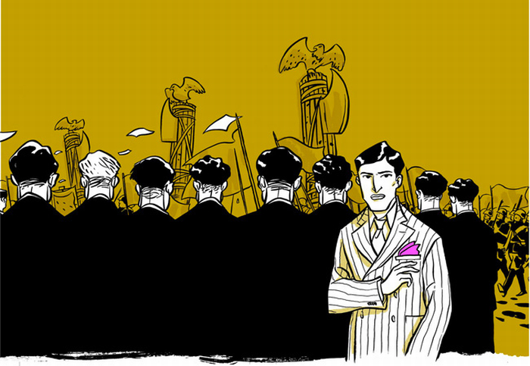
Inaugurazione: Venerdì 27 Gennaio, ore 17,30
Residenza Municipale, Salone d’Onore
Interverranno:
Annalisa Felletti, Assessora alle Pari Opportunità del Comune di Ferrara
Manuela Macario, Presidente Associazione Circolassimo, Arcigay e Arcilesbica di Ferra
Sara Colaone, illustratrice del Graphic Novel “In Italia sono tutti maschi”

Dal 27 Gennaio al 20 Febbraio 2017 presso il Salone d’Onore della Residenza Municipale di Ferrara, saranno esposte le tavole del Graphic Novel “In Italia sono tutti maschi”, un romanzo a fumetti scritto da Luca de Santis e illustrato da Sara Colaone, che tratta il tema degli omosessuali italiani durante il fascismo.
L’iniziativa, promossa dall’Assessorato alle Pari Opportunità del Comune di Ferrara, in collaborazione con l’Associazione Circolassimo, Arcigay e Arcilesbica e le Associazioni LGBT della città estense, si inserisce nell’ambito delle celebrazioni legate alla Giornata della Memoria e dei percorsi già avviati sul tema del contrasto alle forme di discriminazione basate sul genere e sull’orientamento sessuale.
Il Comune di Ferrara ha aderito alla rete RE.A.DY., rete di enti locali contro le discriminazioni e l’impegno profuso è quello di contribuire a diffondere, attraverso la cultura, momenti di conoscenza e approfondimento storico-culturale.
Nel 1938 l'Italia fascista promulgava le sue leggi razziali, in cui, a differenza di quelle tedesche, non erano menzionati particolari provvedimenti contro gli omosessuali, nonostante si fosse tentato più volte di inserire nel codice penale articoli riguardanti questo tipo di comportamento.
In Italia, infatti, erano tutti maschi, attivi, virili e poco inclini a tali debolezze. Queste furono le parole con cui Mussolini liquidò ufficialmente la questione. Sappiamo invece che attraverso sanzioni del T.U. di Polizia fu attuata una fitta repressione. Infatti dal 1938 al 1942 circa 300 omosessuali italiani vennero mandati al confino politico e comune nelle colonie di Ustica, Favignana, Tremiti e altri luoghi.
All'entrata dell'Italia in guerra i confinati furono rimandati indietro, ma dovettero scontare in anni di ammonizione la pena loro inflitta.
Pochi ex-confinati omosessuali accettarono in seguito di parlare della repressione subita e i pochi che lo fecero preferirono nascondere la propria identità e il proprio volto.
"In Italia sono tutti maschi" prende l'avvio da questi fatti e, ispirandosi alla figura di uno dei testimoni di questa vicenda, ci guida in un complicato e toccante viaggio nella memoria sotto forma di graphic novel.
Apprezzatissimo da Storici, Insegnanti e militanti nell’associazionismo LGBT, In Italia sono tutti maschi racconta l’intrecciarsi di due vicende lontane nel tempo, quella dell’anziano ex confinato Antonio e del giovane documentarista Rocco. Attraverso una narrazione di ampio respiro "In Italia sono tutti maschi" si inserisce a pieno titolo nella tradizione del miglior graphic novel, facendoci sentire da un lato il sussurro della voce dei sopravvissuti e dall’altro l’affanno e l’urgenza di chi, a distanza, cerca di capire e di raccontare.
In questo romanzo a fumetti di Luca de Santis (sceneggiatura e soggetto) e Sara Colaone (disegni), il lavoro attento di documentazione storica e di scrittura e il tocco lieve ma drammatico del disegno hanno evidenziato la maturità del fumetto nel riportare alla memoria una vicenda della storia italiana a lungo dimenticata e pochissimo documentata, quale la persecuzione e il confino degli omosessuali durante il fascismo.
Per questi motivi "In Italia sono tutti maschi" è stato oggetto di tesi universitarie, conferenze e incontri ed è stato utilizzato in alcune scuole come strumento alternativo di approccio alla Storia.
La mostra, rivolta soprattutto alle giovani generazioni e al mondo scolastico, sarà visitabile al pubblico ad ingresso gratuito fino al 20 Febbraio prossimo, tutte le mattine dal lunedì al venerdì (8,30-12,30) e nei pomeriggi di martedì e giovedì (14,30-17,30).
"In Italia sono tutti maschi", Kappa edizioni 2008 e 2010, è stato pubblicato in Francia, Belgio, Germania, Polonia e Spagna e ha vinto il premio Micheluzzi 2009 come “Miglior fumetto dell’anno” nell'ambito dell'11^ edizione di Comicon, Salone Internazionale del Fumetto in programma a Napoli. La giuria era composta da Tanino Liberatore (Presidente), Vincenzo Cerami (scrittore), Massimo Iovine (musicista), Edoardo Sant'Elia (scrittore e giornalista) e Giorgio Franzaroli (vignettista).
Luca de Santis è nato nel 1978 a Campobasso. È sceneggiatore e saggista di studi di genere. Ha lavorato in televisione per Mtv e Comedy Central, per la radio e il teatro, vincendo il premio Massimo Troisi nel 2008. Con Sara Colaone ha pubblicato il graphic novel "In Italia son tutti maschi" (KappaEdizioni) tradotta in tutta Europa e ha scritto saggi sulla rappresentazione LGBT nella storia dei videogiochi, "Videogaymes. Omosessualità nei videogiochi tra rappresentazione e simulazione (1975-2009)" e "Virtualerotico" (AA.VV.,Unicopli Ed.). Attualmente lavora come pubblicitario a Milano.
Sara Colaone è nata nel 1970 a Pordenone. Ha pubblicato i suoi fumetti con Kappa edizioni, Coconino press, Dargaud, Schreiber und Leser, Norma Editorial, Centrala e Stripburger. Come illustratrice ha collaborato con Le Monde dilpomatique, 24Magazine, Internazionale, Il Mulino, Giunti PE, Zanichelli, Pearson-PBM e Loescher. Insegna Fumetto e Illustrazione all'Accademia di Belle Arti di Bologna.
Ferrara, 27 Gennaio 2017

